L
Gita a VIENNA e altre località dell’AUSTRIA

(MARIAZELL, MELK, LINZ, MAUTHAUSEN e SALZBURG)
28 aprile – 1 maggio 2007

Sabato 28/04 ore 5,00 partenza da Meledo per autostrada Udine-Tarvisio. Passaggio della frontiera austriaca e proseguimento per Klagenfurt e Graz. Pranzo in ristorante lungo il percorso e poi sosta per la visita al Santuario di MARIAZELL, il più famoso santuario mariano dell’Austria. Nel tardo pomeriggio arrivo a VIENNA, sistemazione in hotel, cena e pernottamento.
Domenica 29/04: Prima colazione in hotel - Celebrazione della Messa. Intera giornata con guida a Vienna, città ricca di storia e di arte con edifici neoclassici e ottocenteschi, chiese e maestosi palazzi barocchi. Si visiteranno il Duomo di S. Stefano, la chiesa di S. Carlo, i giardini del castello del Belvedere, il parco “Kursalon” lungo il Ring con le statue dei più famosi musicisti austriaci, il palazzo Rosso, famoso per il concerto di Capodanno, la Schwarzenbergplaz fino ad arrivare al Graben, piazza considerata cuore commerciale della città. Pranzo. Nel pomeriggio proseguimento delle visite. Cena tipica sulla Torre girevole del Danubio con favoloso panorama sulla capitale austriaca. Rientro in hotel e pernottamento.
Lunedì 30/04: Prima colazione in hotel. Incontro con la Guida e visita del Castello di Schoenbrunn, il più celebre palazzo reale austriaco circondato da un vasto parco utilizzato dagli Asburgo come residenza estiva. Pranzo in ristorante. Nel primo pomeriggio partenza per Linz. Sosta per la visita all’Abbazia di MELK, situata su uno sperone roccioso sulla riva destra del Danubio. L’abbazia fu fondata nel 1089 dai monaci benedettini che ancora oggi lavorano senza interruzione nei campi dell’assistenza spirituale. Arrivo a LINZ, sistemazione in hotel, cena e pernottamento.
Martedì 1 maggio: Prima colazione in hotel. Mattinata dedicata alla visita del campo di concentramento di MAUTHAUSEN. Al termine partenza per Salisburgo, arrivo e pranzo in ristorante. Dopo pranzo visita libera di SALISBURGO, la città di Mozart e che per la sua arte si è meritata l’appellativo di “Roma delle Alpi”. Al termine partenza per il viaggio di ritorno. Arrivo a Meledo in serata.

Il viaggio è organizzato dall’Agenzia Viaggi CALIBA di Vicenza con l’autopullman Granturismo di Cogo Carlo di Barbarano Vicentino.

Quota individuale di partecipazione:euro 415,00 con minimo 40 partecipanti
euro 400,00 con minimo 50 partecipanti
Acconto euro 100,00 all’iscrizione e saldo entro il 29 marzo 2007
Supplemento camera singola euro 75,00 per tutto il tour.

Per informazioni e iscrizioni (fino all’esaurimento dei posti) rivolgersi a
don Demetrio Guarato, via 4 novembre 28/A, Meledo, tel. 0444/820808.

Domenica 28, ore 10,30 presentazione dei Cresimandi alla Comunità
Lunedì 29, ore 20,30 Ascolto della Parola di Dio
Martedì 30, ore 15,00 Tombola al centro parrocchiale
Mercoledì 31, ore 15,00 Confessioni 3ª media A+B+C
Venerdì 02, ore 20,00 S. Messa e Benedizione delle candele
Sono invitati in modo speciale i ragazzi del Catechismo coi loro Nonni
Sabato 03, ore 15,00 – 16,00 Confessioni per giovani e adulti
Non trascurate questo Sacramento. Tutti abbiamo bisogno del Perdono di Dio.
Domenica 04, 29ª Giornata per la vita, con l’offerta di una primula: il ricavato sarà utilizzato dal Centro di Aiuto alla Vita (CAV) per aiutare le mamme in difficoltà.
---------------------------------------------------------------------------------------------------------------------------------------
Pulizie della Chiesa, mercoledì 31, ore 9,00: Casarotto Maria – Dalla Tomba Pia – massignan Rosa – Massignan Teresa.
Pulizie delle aule di catechismo, martedì 30, ore 9,00: Ferrari Fabiola in Massignan – Segato Franca in Dalla Tomba.
----------------------------------------------------------------------------------------------------------------------------------------
Battesimi: domenica 11 marzo, alla Messa delle ore 10,30.
I genitori che intendono battezzare i loro figli si mettano in contatto con don Demetrio (tel. 0444/820808).Dopo la visita di don Demetrio in famiglia, sono previsti due incontri: uno per i Genitori e l’altro per i genitori e i padrini.
----------------------------------------------------------------------------------------------------------------------------------------
Offerte per i poveri del Madagascar
Totale euro 5.137,56 (fino al 26/01/2007). Grazie ai generosi offerenti!
---------------------------------------------------------------------------------------------------------------------------------------
MISSIONE FAMIGLIA: dal 21 al 25 Febbraio 2007
“Famiglia credi in quello che sei”
Prepariamoci con la preghiera e passando parola ai vicini di casa e ai nostri amici e conoscenti. Nessuno perda tale occasione molto preziosa di riflettere, aiutati dal frati Ambrogio e Marcello, su temi di grande attualità: “Matrimonio e Amore” e “la famiglia che educa”.
C’è bisogno urgente di rinnovare nelle nostre famiglie la capacità di amare e di essere amati.
---------------------------------------------------------------------------------------------------------------------------------------
La primavera

Una volta la Primavera passò un periodo di depressione così forte che non aveva più voglia di farsi vedere in pubblico.
Viveva nascosta, pensando: “La gente ha bisogno di frutta, non di fiori! L’estate e l’autunno sono molto più utili di me”.
Il buon Dio la sentì lamentarsi. Allora la chiamò e le disse: “Ti ho creato per uno scopo preciso: perché ti nascondi?”.
“Non sono utile a niente!”.
“No! Tu sei bella! La tua bellezza commuove la terra e la sostiene: proprio tu rendi possibili i frutti dell’Estate e dell’Autunno”.

29ª GIORNATA PER LA VITA
4 febbraio 2007

“Amare e desiderare la vita”

Non si può non amare la vita: è il primo e il più prezioso bene per ogni essere umano.
Ma la vita non può essere valutata in base alle condizioni o alle sensazioni che la caratterizzano nelle sue varie fasi.
Se stiamo attenti, qualcosa dentro di noi ci avverte che la vita è il bene supremo sul quale nessuno può mettere le mani.
Chi ama la vita si interroga sul suo significato e quindi anche sul senso della morte e di come affrontarla
Chi ama la vita, infatti, non la toglie ma la dona, non se ne appropria ma la mette a servizio degli altri.
Il nostro tempo, la nostra cultura, la nostra nazione amano davvero la vita?
Guardiamo con particolare attenzione e speranza ai giovani, spesso traditi nel loro slancio d’amore e nelle loro aspettative di amore.
Per questo, come Pastori, vogliamo dire grazie e incoraggiare i tanti adulti che oggi vivono il comandamento nuovo che ci ha dato Gesù amando i giovani come se stessi.
Sì, la vita umana è un’avventura per persone che amano senza riserve e senza calcoli.
Amare e desiderare la vita è adoperarsi perché ogni donna e ogni uomo accolgano la vita come dono, la custodiscano con cura attenta e la vivano nella condivisione e nella solidarietà.

Il Consiglio permanete dei Vescovo italiani

Altre informazioni visitando il sito della parrocchia: www.meledo.it
Hanno collaborato: Don Demetrio, Giancarlo e Stefania
Venerdì 02 febbraio, alle ore 20.30, ci sarà Giuseppe.

MELEDO - PARROCCHIA DI S. MAURIZIO

IV Domenica tra l’anno
N. 527 – 28 Gennaio 2007

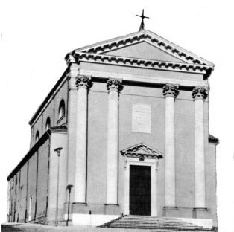

All’udire queste cose, lo cacciarono fuori della città e lo condussero fin sul ciglio del monte… (Lc 4,28)

A Nazaret Gesù è accolto male dai suoi compaesani, ai quali ricorda l’antica benevolenza di Dio nei confronti di una vedova fenicia e di un generale siro, che non appartenevano al popolo eletto.
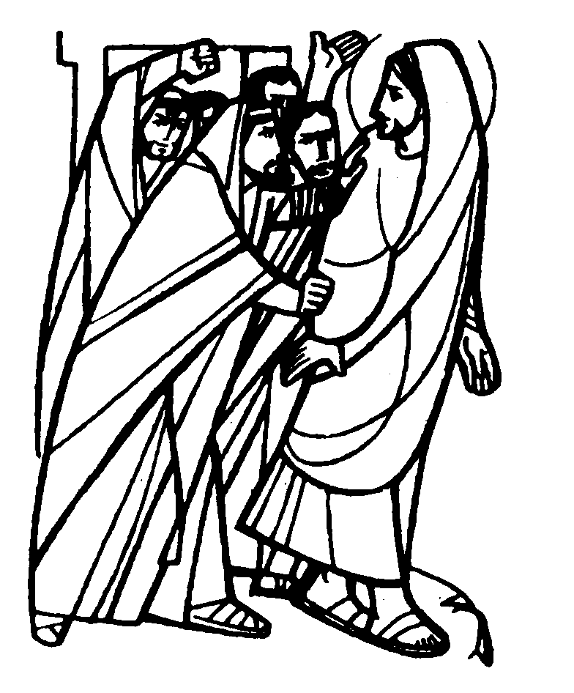

DOMENICA 28: 4ª tra l’anno Ss. Messe festive ore 8,00 –10,30
ore 8,00 def. Chiarello Antonio;
ore 10,30 def. Crestani Bruno e fam.

LUNEDI’ 29: S. Valerio ore 19,00 S.Messa

MARTEDI 30: S. Martina ore 8,30 S. Messa e Adorazione

MERCOLEDI’ 31: S. Giovanni Bosco ore 8,30 S. Messa

GIOVEDI’ 01: Sant’Orso ore 19,00 S. Messa

VENERDI’ 02: Presentazione di Gesù al Tempio (Candelora)
ore 20,00 S. Messa e Benedizione delle candele
Sono invitati in modo speciale i ragazzi del Catechismo coi loro Nonni
Def. a. Rondon Giovanni; Chirello Paolo

SABATO 03: S. Biagio S. Messa festiva ore 19,00
Def. a. Pellizzaro Amalia; fam. Mastrotto Marcello

DOMENICA 04: 5ª tra l’anno Ss. Messe festive ore 8,00 –10,30
29ª GIORNATA PER LA VITA “Amare e desiderare la vita”
con l’offerta di una primula: il ricavato sarà utilizzato dal Centro di Aiuto alla Vita (CAV) per aiutare le mamme in difficoltà.

ore 9,00 Catechesi familiare
ore 10,30 30º Chiarello Teodoro

